### 성능 모니터

#### 개요

성능 모니터는 로그프레소 플랫폼을 구성하는 서버 노드의 성능을 조회하는 도구입니다. 사용자는 성능 모니터에서 클러스터 노드에 등록된 모든 노드의 성능 현황을 확인하거나, 특정 노드의 성능 지표를 조회할 수 있습니다.

#### 전체 현황 조회

**시스템 > 성능 모니터**에서 로그프레소 플랫폼 전체 노드의 현황을 조회할 수 있습니다. 모든 정보는 5초 주기로 갱신됩니다.

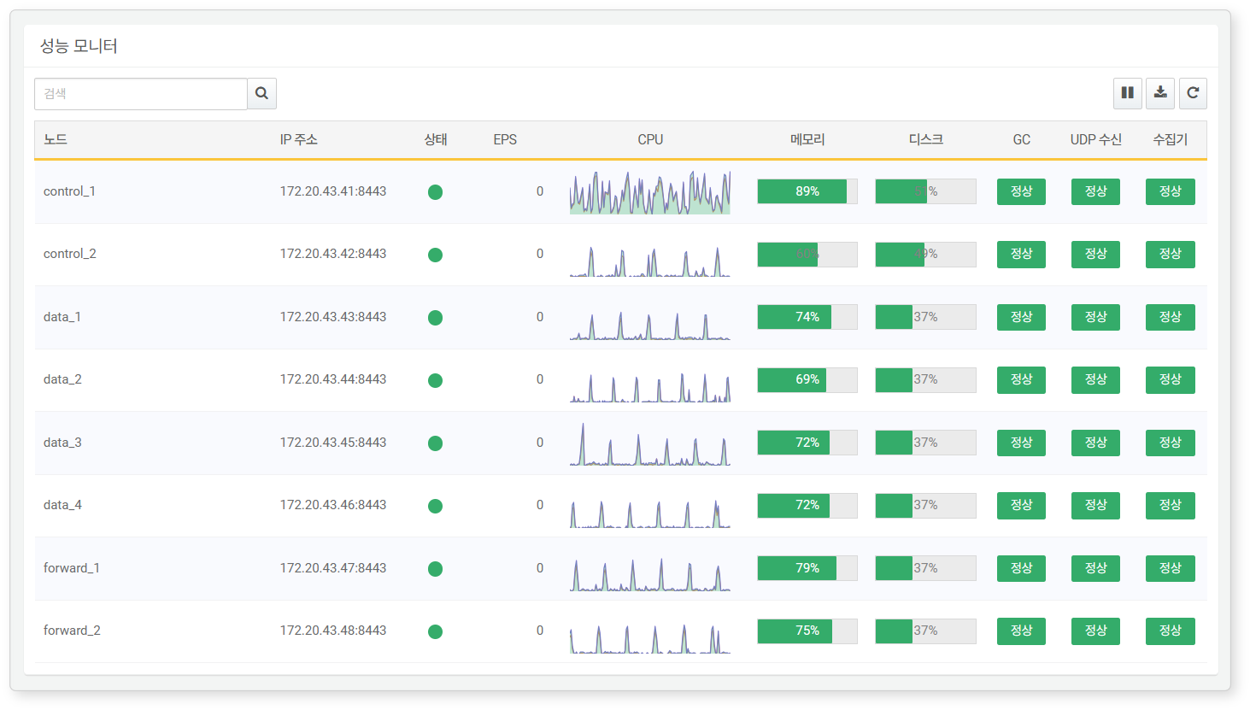

* **노드**: 클러스터 노드에서 조회할 수 있는 노드 ID
* **IP 주소**: 클러스터 노드의 IP 주소
* **상태**: 노드의 연결 상태. 60초간 접속되지 않으면 빨간색으로 변경됩니다.
* **EPS**: 초당 수집된 이벤트 개수(events per second)
* **CPU**: 최근 10분간 CPU 사용률을 10초 단위로 표시(단위: %).
* **메모리**: 파일시스템 캐시를 제외한 물리적 메모리 사용률(단위: %). 95% 이상 위험(적색), 90% 이상 주의(황갈색), 90% 미만 정상(녹색)
* **디스크**: 로그프레소 테이블이 위치한 디스크 파티션 중 최대 사용률(단위: %). 90% 이상 위험(적색), 80% 이상 주의(황갈색), 80% 미만 정상(녹색)
* **GC**: 최근 10분 간 1초 이상 소요된 Full GC 발생 횟수. 5회 이상 장애(적색), 1회 이상(황갈색), 없을 때 정상(녹색)
* **UDP 수신**: 최근 1시간 동안 UDP 패킷 유실 여부. 10,000건 초과 손실(적색), 10,000건 이하 손실(황갈색), 손실 없을 때 정상(녹색)
* **수집기**: 활성화된 수집기의 동작 상태. 오류가 1건 이상일 때 오류(황갈색), 오류 없을 때 정상(녹색)

특정 노드 목록만 조회

특정한 노드만 조회하려면 도구 모음에서 노드의 이름을 입력하고 **Enter** 키를 누르세요.

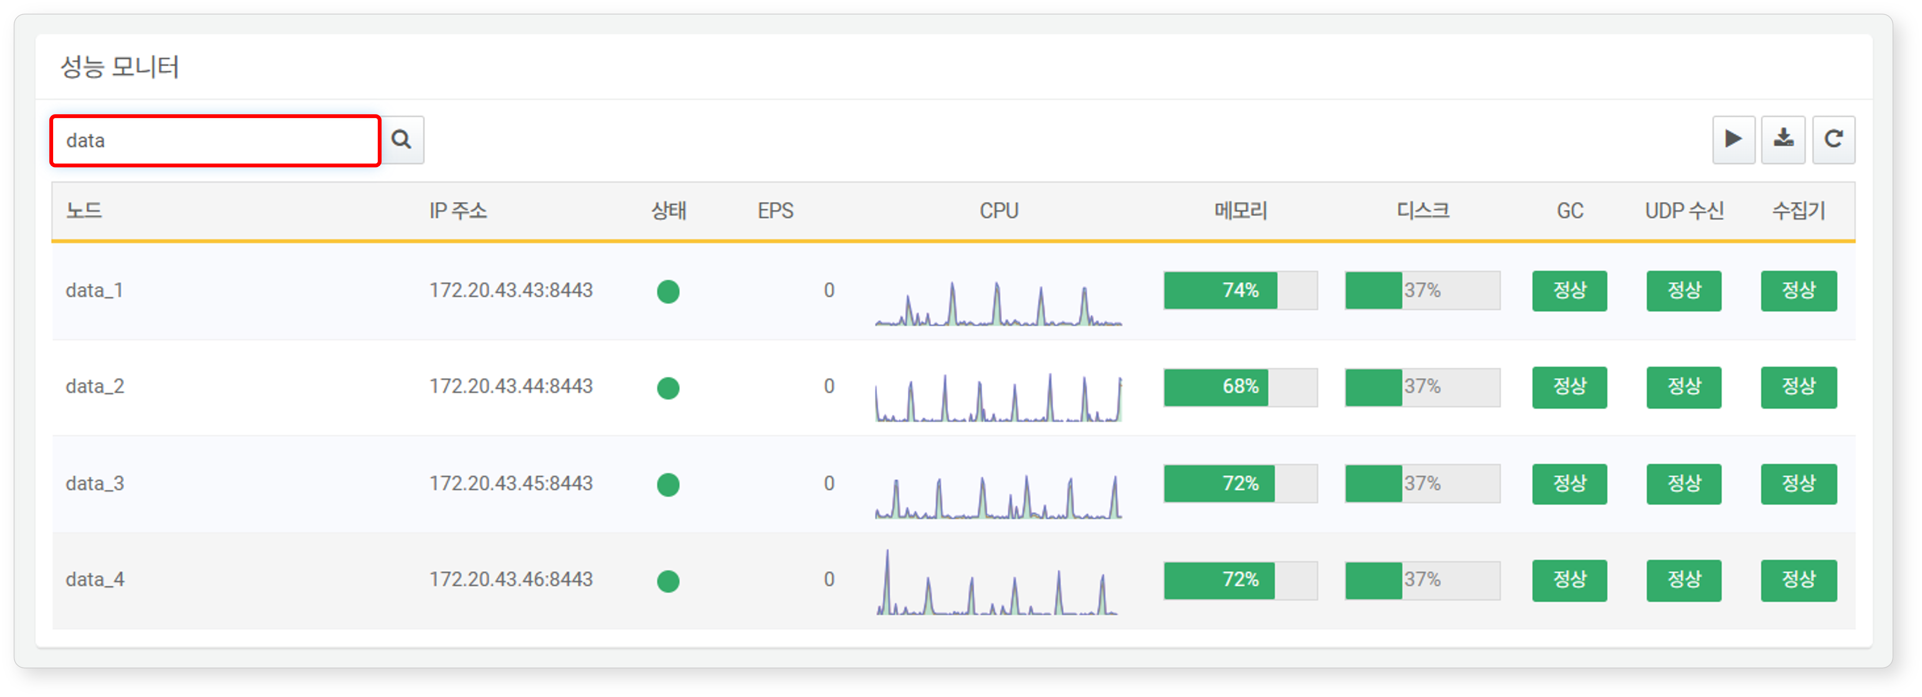

새로 고침 시작/멈춤

성능 모니터는 5초 주기로 갱신됩니다. 갱신(새로 고침)을 멈추려면 도구 모음에서 을 클릭하세요.

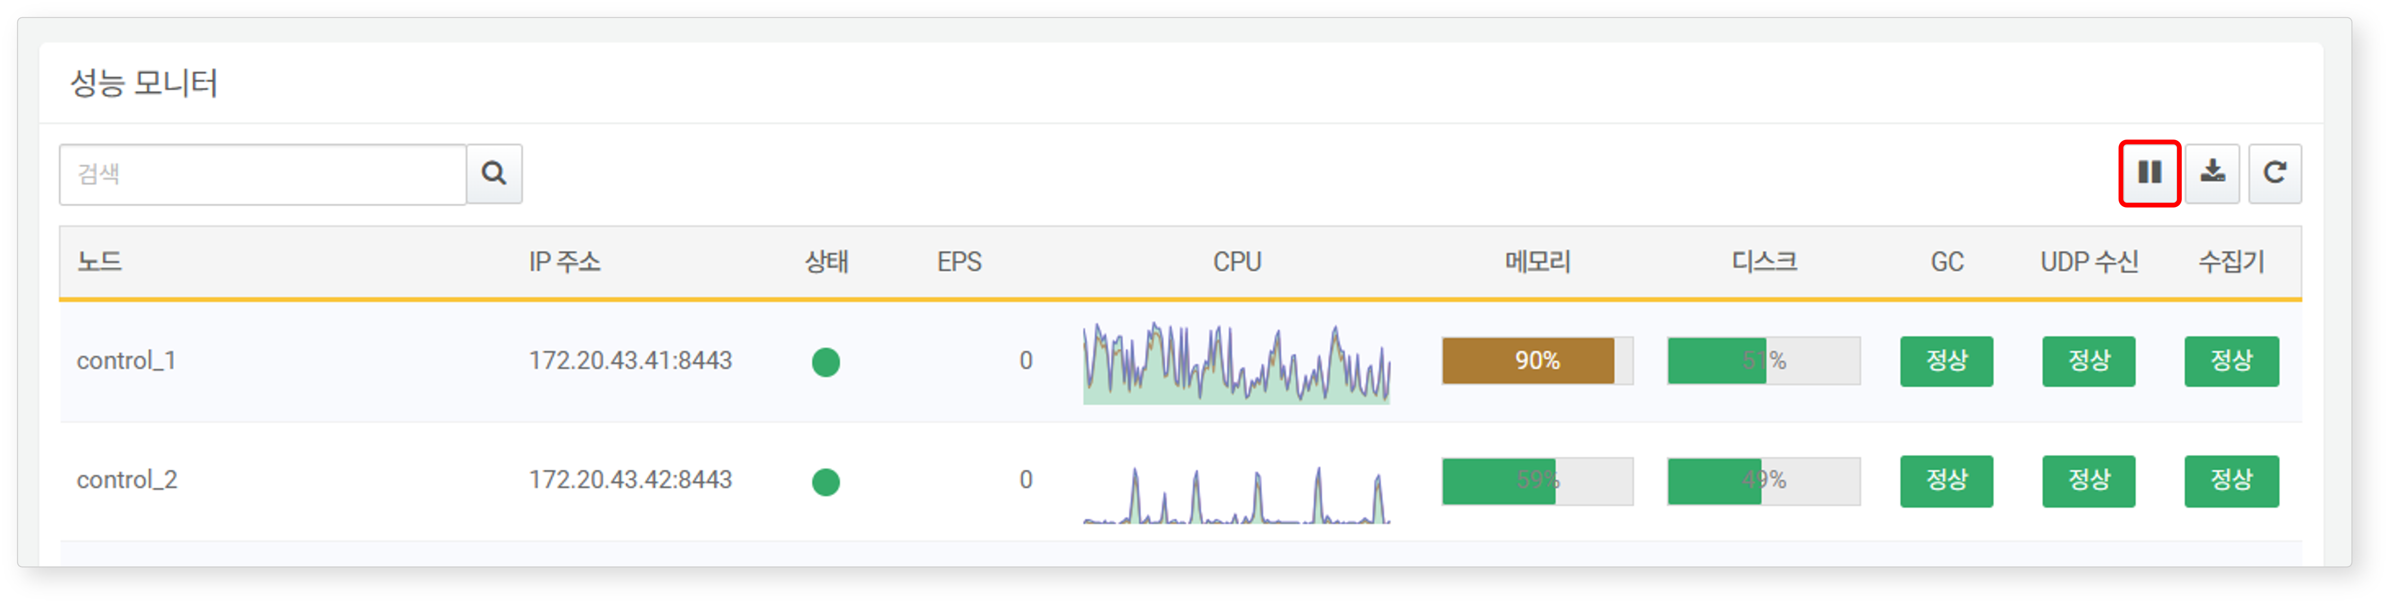

성능 모니터를 다시 주기적으로 새로 고침하려면 을 클릭하세요.

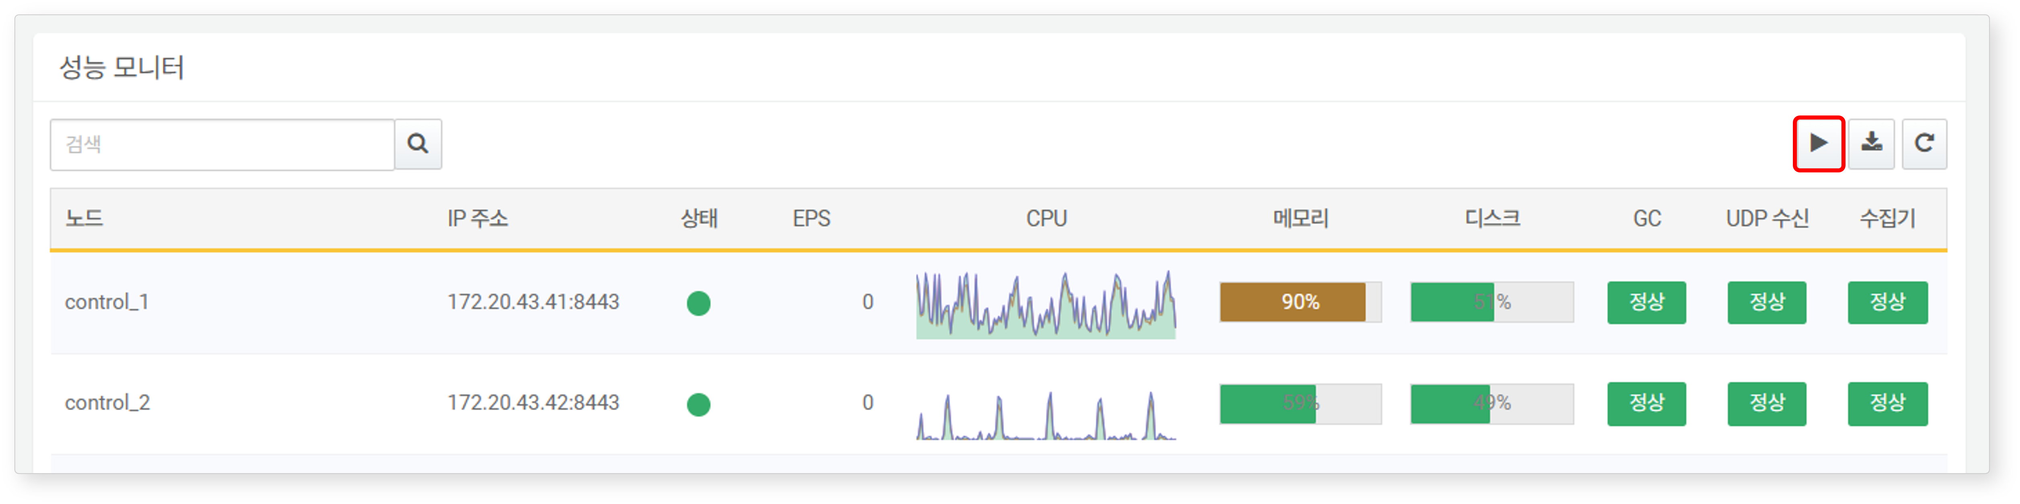

즉시 새로 고침

성능 모니터를 임의의 시점에 갱신하려면 을 클릭하세요.

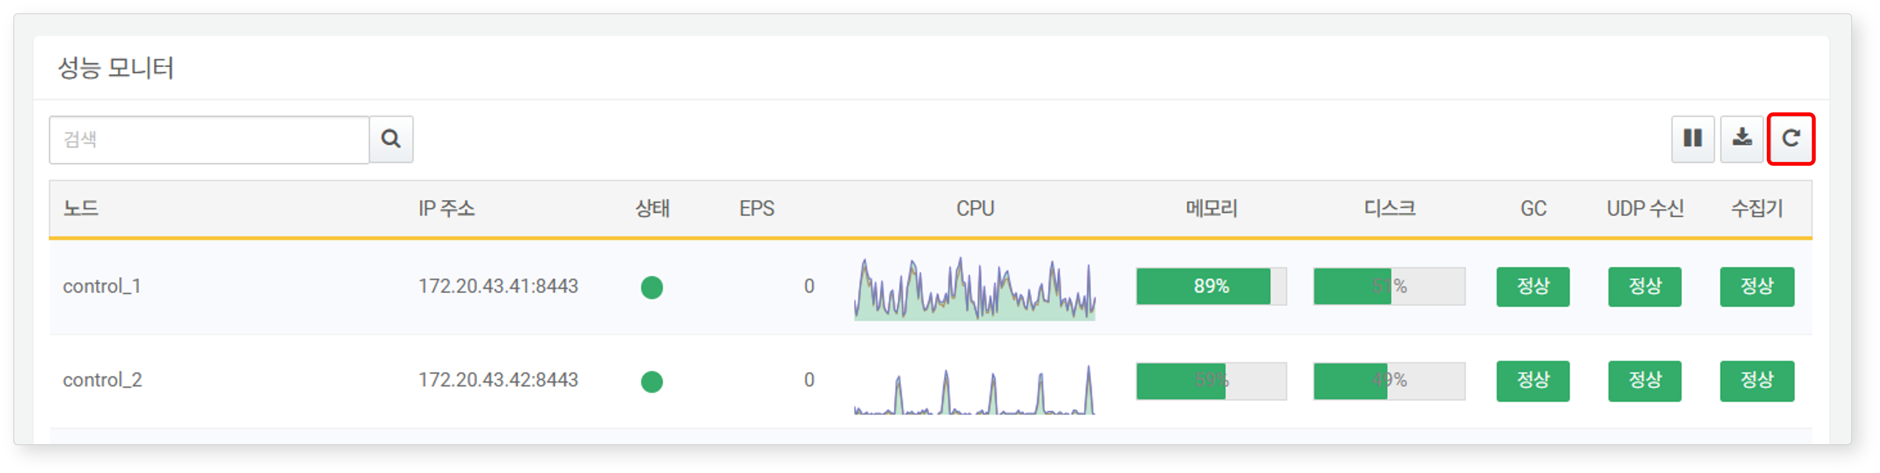

성능 모니터 현황 다운로드

성능 모니터 현황을 파일로 다운로드하려면, 도구 모음에서 를 클릭하세요.

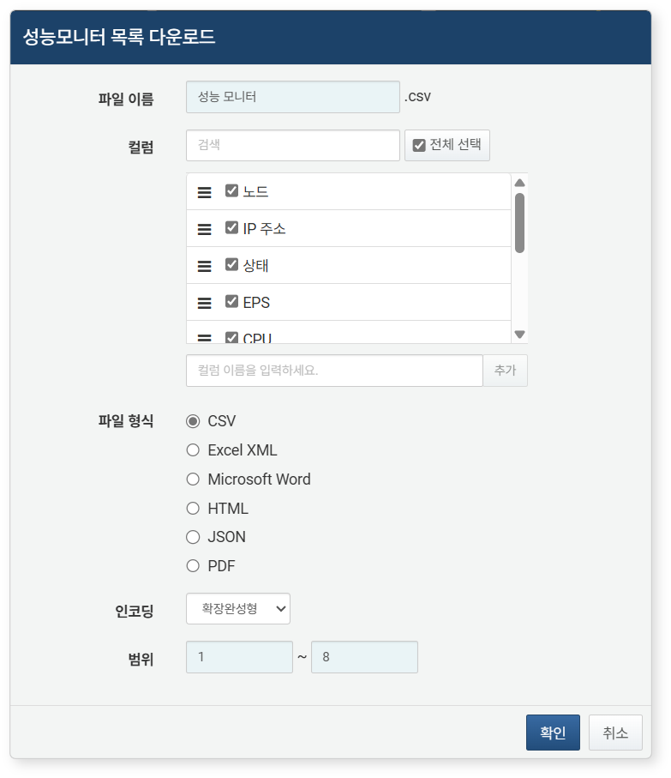

* **파일 이름**: 다운로드할 파일의 이름(기본값: 성능 모니터)
* **컬럼**: 다운로드 목록에 기록할 필드(기본값: 전체 선택)
* **파일 형식**: **CSV**, **Excel XML**, **Microsoft Word**, **HTML**, **JSON** 중에서 선택(기본값: CSV)
* **인코딩**: 파일의 문자열 인코딩 형식을 확장완성형, UTF-8, UTF-16 BE 중에서 선택(기본값: 확장완성형)
* **범위**: 목록에 기록할 노드의 범위를 선택하세요. 기본값은 모든 노드가 포함되도록 지정되어 있습니다. 성능 모니터 페이지의 최상단에 있는 노드부터 1번으로 시작합니다.

#### 노드의 세부 성능지표 조회

성능 모니터에서 특정 노드 행을 클릭하면 해당 노드의 세부 성능지표를 확인할 수 있는 사이드 패널이 열립니다. 패널을 닫으려면 **Esc** 키를 누르거나, 를 클릭하세요. 모든 지표는 5초마다 갱신됩니다.

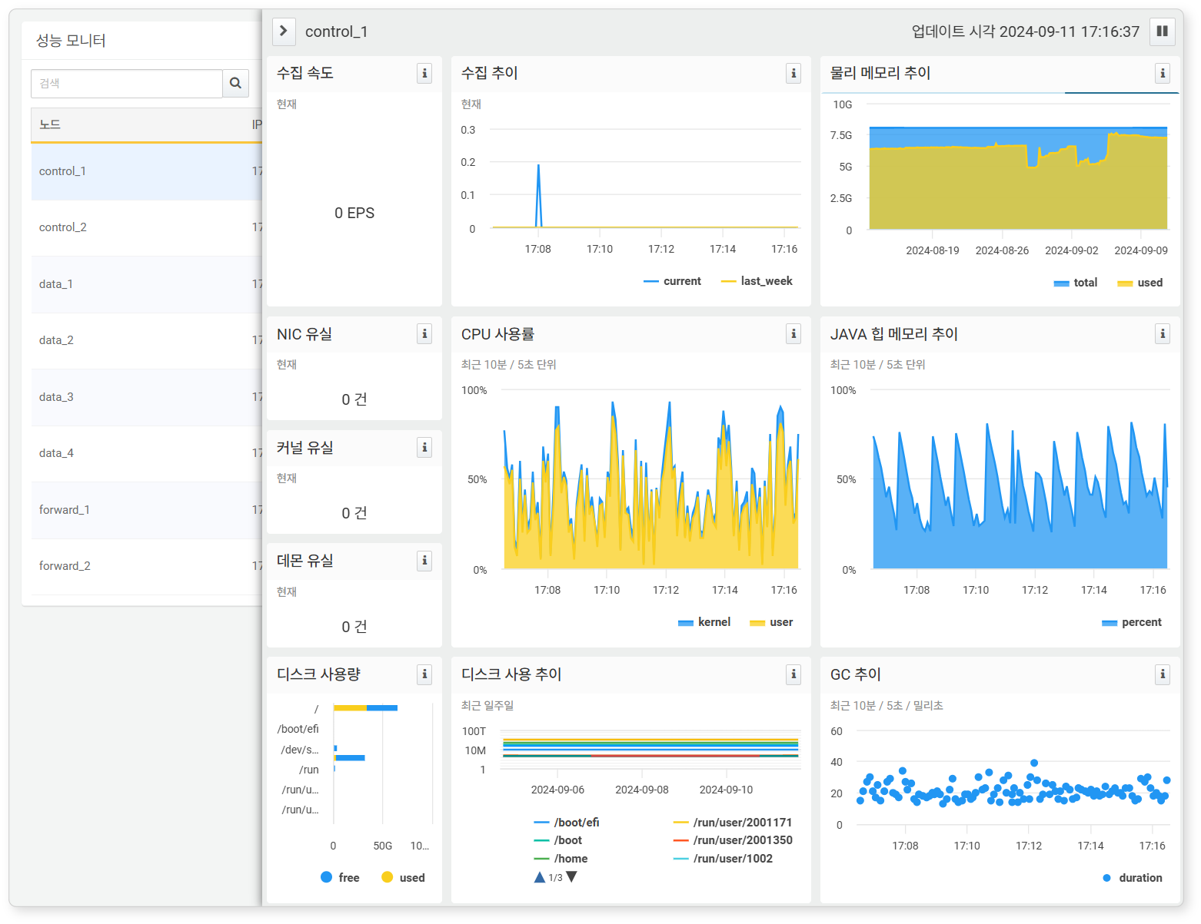

* **수집 속도**: 초당 수집된 이벤트 개수(events per second)
* **수집 추이**: 최근 10분간 수집된 이벤트 개수와 최근 7일간 수집 현황을 표시
* **NIC 유실**: 네트워크 인터페이스 카드 수준에서 유실된 패킷 개수. NIC가 처리할 수 있는 것보다 많은 패킷이 들어와 버퍼가 넘치는 경우 유실이 발생할 수 있습니다.
* **커널 유실**: 커널 단 UDP 스택에서 유실된 패킷 개수
* **데몬 유실**: 시스로그 데몬이 처리하지 못한 패킷 개수
* **CPU 사용률**: 최근 10분간 CPU 사용률을 갱신하여 표시(단위: %)
* **물리 메모리 추이**: 최근 30일간 메모리 사용률을 3시간 단위 최댓값으로 표시(단위: 메모리 용량)
* **JAVA 힙 메모리 추이**: 최근 10분 간 JAVA 힙 메모리 사용률(단위: %)
* **GC 추이**: 최근 10분간 GC 소요시간을 밀리초 단위로 표시(단위: 밀리초)
* **디스크 사용량**: 디스크 파티션별 사용량(단위: 메모리 용량)
* **디스크 사용 추이**: 최근 7일간 파티션별 디스크 사용량(단위: 메모리 용량)

새로 고침 시작/멈춤

세부 성능지표는 5초 주기로 갱신됩니다. 갱신(새로 고침)을 멈추려면 도구 모음에서 을 클릭하세요. 세부 성능지표를 다시 주기적으로 새로 고침하려면 을 클릭하세요.

새 창에서 성능지표 조회

성능지표를 보여주는 위젯에서 를 클릭하면 위젯이 보여주는 데이터를 출력한 로그프레소 쿼리를 조회할 수 있습니다. 다음은 CPU 사용률 위젯에서 열어본 쿼리의 예시입니다.

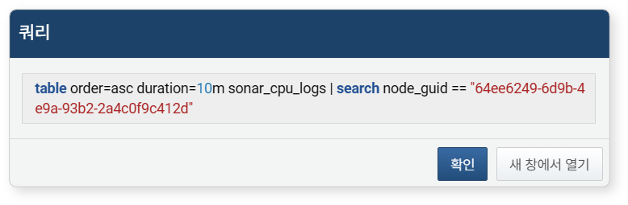

이 창에서 새 창에서 열기를 클릭하면 새 창에서 위젯이 보여준 데이터 원본을 확인할 수 있습니다.

